УДК 621.941.01
DOI6

С.Ан. Клименко, М.Ю. Копейкина, А.С. Мановицкий

ТОПОГРАФИЯ И ПЛОЩАДЬ ИЗНОШЕННОЙ ЗАДНЕЙ ПОВЕРХНОСТИ РЕЗЦА ИЗ ПКНБ ПРИ ЧИСТОВОМ ТОЧЕНИИ ЗАКАЛЕННОЙ СТАЛИ ШХ15

Изложены закономерности изнашивания резцов из ПКНБ (киборит) с образованием достаточно регулярного микрорельефа изношенной задней поверхности. Предложен расчетный метод оценки фактической площади поверхности износа в зависимости от суммарной длины главной и вспомогательной режущих кромок, высоты фаски износа по задней поверхности и измеренного усредненного угла наклона стенок впадин микрорельефа.
Ключевые слова: резцы из ПКНБ, киборит, закономерности изнашивания, расчетный метод, фактическая площадь, задняя поверхность, режущие кромки, микрорельеф.

S.An. Klimenko, M.Yu. Kopeikina, A.S. Manovitsky

TOPOHRAPHY AND AREA OF WORN CYBORG END FLANK
AT HARDENED STEEL ShH15 FINISH TURNING

The paper reports the consideration of special properties, conditions and regularities of cyborg cutter wear with the formation of the end-flank micro-relief regular enough. The assessment problems of micro-geometry parameters of a worn surface in a cyborg cutter at hardened steel ShH15 turning are analyzed. There is offered a design method for the assessment of an actual area of a wear surface depending on the total length of a major cutting edge and a minor cutting one, a wear face height on an end flank and a measured average angle of slope in micro-relief cavity walls. As a result of the investigations carried out there is achieved an aim and regularities are formalized of wear surface formation in a cyborg cutter, the assessment of an actual area of a contact surface in a worn cutter with a surface under processing of a hardened part is carried out.
Key words: cyborg cutters, cyborg, wear regularities, design method, actual area, end flank, tool tips, micro-relief.

Введение

Современные представления об изнашивании резцов из ПКНБ, основанные на многочисленных экспериментальных исследованиях, позволяют утверждать, что износ – это сложное термодинамическое явление, определяемое одновременно несколькими механизмами: абразивным, адгезионным, усталостным, химическим и диффузионным. В зависимости от природы контактирующих материалов и условий взаимодействия в той или иной степени превалирует один из перечисленных механизмов [2; 10].
Режущий инструмент подвергается абразивному, адгезионному, диффузионному, окислительному, химическому износу и совокупности действия этих факторов [3; 4]. Многие факторы влияют на износостойкость инструмента. Увеличение радиуса при вершине резца, например, упрочняет резец, поскольку с ростом радиуса фактический главный угол в плане уменьшается и растет предельное значение толщины среза, при этом скалываемая площадь режущей кромки превышает площадь контакта резца со снимаемым припуском [1]. Исследования [6] показали, что при цилиндрическом точении общая стойкость резцов примерно в два раза выше, нежели при криволинейном растачивании. Резцы, оснащенные ПКНБ, стабильно обеспечивают геометрические и физико-механические параметры состояния поверхностного слоя детали с одновременным его модифицированием [4; 5]. Важным этапом в исследовании механизма разрушения режущего инструмента следует считать работы А.И. Бетанели [1], Ф.Р. Арчибальда, [8], Г.Л. Хаета [7] и других исследователей, главным результатом которых является определение предельной («ломающей») толщины среза для заданной пары «инструментальный - обрабатываемый материалы», при достижении которой наступает скалывание режущей части резца.

Методика исследования

Износ резцов из ПКНБ вследствие высокой твердости инструментального материала и высокой способности сопротивляться абразивному износу при точении закаленных сталей существенно ниже, чем у твердосплавных и керамических инструментов, поэтому они по праву занимают лидирующие позиции при обработке такого класса конструкционных материалов. Превалирующим является износ по задней поверхности. Характерные примеры таких поверхностей износа приведены на рис. 1. Следует отметить наличие на изношенных поверхностях характерных борозд, канавок и выступов, расположенных в направлении вектора скорости резания (в направлении действия силы стружкообразования).
В Институте сверхтвердых материалов им. В.Н. Бакуля НАН Украины благодаря содействию представителей корпорации BRUKER были получены на приборе ContourGT 3D Optical Microscope оптические изображения участка изношенной задней поверхности круглой режущей пластины из киборита после точения стали ШХ15 (рис. 2).

Pис. 1. Изношенные поверхности при точении закаленной стали ШХ15 резцом из ПКНБ [9]

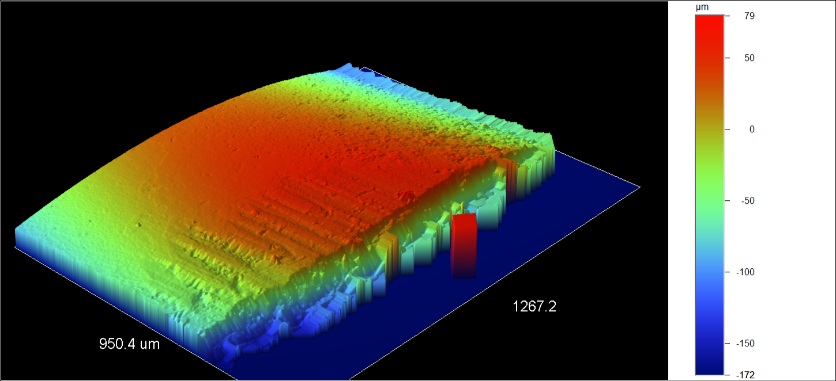

Рис. 2. 3D-изображение участка изношенной поверхности резца из ПКНБ

На рис. 2 хорошо просматривается радиусный контур режущей кромки. Приведенное к номинальной средней линии (спрямленное путем развертки длины окружности пластины) 3D-изображение изношенного участка показано на рис. 3. Такое изображение позволяет количественно определить глубину впадин и высоту выступов по отношению к номинальному положению режущих кромок. Профилограмма, полученная в результате цифровой обработки отсканированных изображений, позволяет увидеть линии выступов и впадин на участке изношенной поверхности пластины. Профилограммы и количественные значения высот выступов и глубин впадин, приведенные на рис. 4, наглядно демонстрируют контур изношенного участка на задней поверхности пластины и показывают, что фактическая площадь контакта резца из ПКНБ с обработанной деталью намного больше номинальной. Это обстоятельство следует принимать во внимание при определении контактных нагрузок на заднюю поверхность инструмента из ПКНБ и расчете составляющих силы резания.
Анализ полученных данных профиля изношенной поверхности позволяет установить примерный средний шаг впадин и угол наклона профиля впадины, что позволяет определить отношение суммарной длины образующей наклонной стенки впадины к измеренному среднему шагу впадин изношенной поверхности. Для упрощения представим, что впадины изношенного рельефа имеют треугольное сечение в основной плоскости резания, а контур изношенной задней поверхности также представляет собой криволинейный треугольник с основанием, равным суммарной длине главной и вспомогательной режущих кромок (l+l₁), и высотой, равной величине износа по задней поверхности (h₃). Как видно из таблицы (рис. 5), средний угол наклона стенки впадины составляет 24,6°, а средний шаг впадин на изношенной поверхности - примерно 100 мкм.

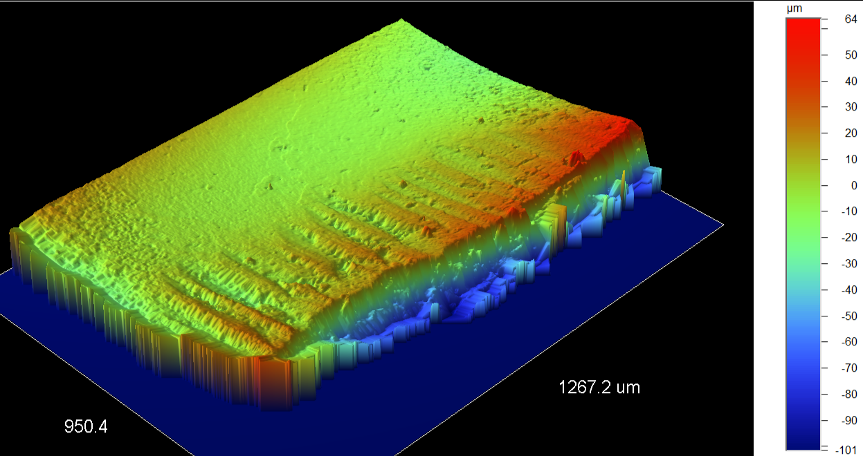

Рис. 3. Приведенное к спрямленной режущей кромке 3D-изображение
изношенного участка задней поверхности резца из ПКНБ

Учитывая сделанные нами допущения, можем представить средневзвешенную длину стенки впадины на режущей кромке гипотенузой треугольника с основанием, равным шагу впадин. Тогда, зная угол наклона стенки впадины ручья износа на задней поверхности, находим длину стенки впадины на режущей кромке как половину шага впадин, деленную на sin 24,6°. Однако глубина впадин, а соответственно, и длина стенок впадин будет уменьшаться от измеренного значения на передней поверхности до нуля на границе износа на задней поверхности, соответствующей величине h₃. Поскольку в первом приближении мы представили контур изношенной поверхности треугольником, то его площадь можно представить как произведение полусуммы длин режущих кромок на величину h₃. Это и будет номинальная площадь контакта задней поверхности резца с обработанной поверхностью детали.

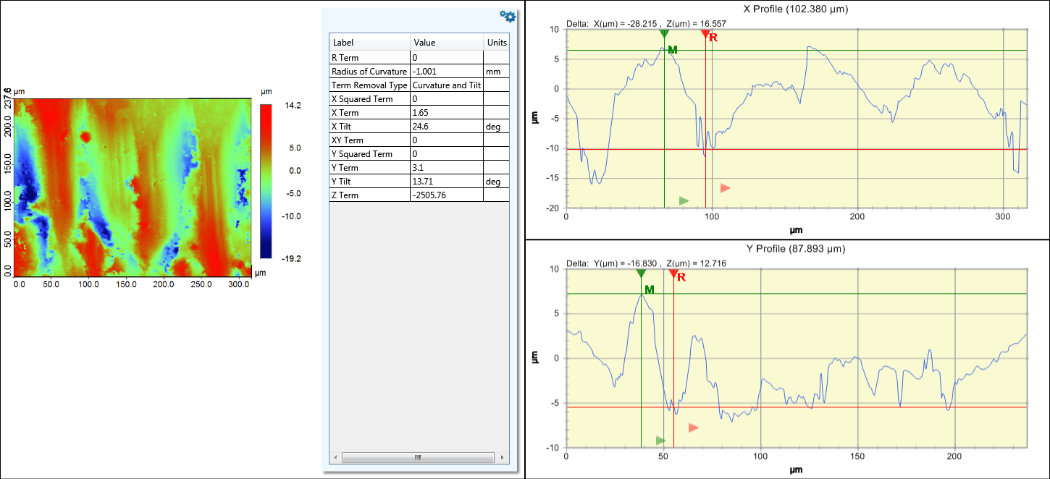
Рис. 4. 2D-профилограммы изношенного участка резца из киборита

Рис. 5. Усредненные количественные характеристики оценки профиля изношенной поверхности
резца из киборита

Анализ профилограммы изношенной поверхности позволяет сделать допущение о примерной симметричности стенок впадин. Тогда их суммарная длина на режущей кромке будет примерно в два раза больше, а усредненная длина самих борозд на изношенной поверхности будет равна половине h₃. Расчетное среднее значение площади поверхности одной впадины будет равно произведению высоты одной из стенок впадины на половину величины износа резца по задней поверхности. Для нахождения расчетной величины площади всех впадин изношенной задней поверхности нужно определить их число, которое находим из соотношения суммарной длины режущих кромок (l+l₁) и величины шага впадин ΔХ.
Если посчитать номинальную (1) и фактическую (2) площади изношенной поверхности и найти их соотношение, то после выполнения элементарных математических операций находим, что фактическая площадь изношенной поверхности с учетом рельефа впадин будет равна номинальной, разделенной на две величины синуса угла наклона стенки впадины относительно высоты этой впадины.
; | ((1)
. | ((2)
Для табличного значения sin 24,6° это составляет величину 0,3854, а величина фактической площади износа будет примерно в 1,3 раза больше:
$\frac{A_{з}^{н}}{A_{з}^{ф}}=\frac{1}{2\text{sin}\text{24},6°}=1,\text{297}≈1,3$.

Заключение

В результате проведенных измерений и расчетов установлено, что наличие бороздообразного профиля на изношенной задней поверхности при точении закаленной стали ШХ15 резцом, оснащенным круглой режущей пластиной из киборита, увеличивает фактическую площадь контакта задней поверхности резца с обрабатываемой поверхностью примерно на 30% по сравнению с номинальной по площади контура износа.

СПИСОК ЛИТЕРАТУРЫ

- Бетанели, А.И. Прочность и надежность режущего инструмента / А.И. Бетанели. – Тбилиси: Сабчота сакартвело, 1973. – 304 с.
- Клименко, С.А. Основи лезової обробки зносостійких захисних покриттів: дис. … д-ра техн. наук: 05.03.01 / С.А. Клименко. – Киев, 1999. – 461 с.
- Макаров, А.Д. Оптимизация процессов резания / А.Д. Макаров. – М.: Машиностроение, 1976. – 278 с.
- Сверхтвердые материалы. Получение и применение: в 6 т. / под общ. ред. Н.В. Новикова. – Киев: ИСМ им. В.Н. Бакуля, ИПЦ «АЛКОН» НАНУ, 2006. – Т. 5: Обработка материалов лезвийным инструментом / под ред. С.А. Клименко. – 316 с.
- Создание режущего инструмента из ПСТМ на основе КНБ для высокоскоростной обработки Ni–сплавов: отчет о НИР (заключ.) / Ин-т сверхтверд. материалов им. В.Н. Бакуля НАН Украины. – № ГР0100U004916. – Инв. № 0203U006457. – Арх. № 7051. – Киев, 2003. – 143 с.
- Старков, В.К. Обработка резанием. Управление стабильностью и качеством в автоматизированном производстве / В.К. Старков. – М.: Машиностроение, 1989. – 296 с.
- Хает, Г.Л. Надежность режущего инструмента / Г.Л. Хает. – М.: Машиностроение, 1975. – 168 c.
- Archibald, F.R. Analyses of the Stresses in a Cutting Edge / F.R. Archibald // Trans of the ASME. – 1956. – Vol. 78. – № 6.
- Chou, K.Y. Experimental investigation on CBN turning of hardened AISI 52100 steel / Kevin Y. Chou, Chris J. Evans, Moshe M. Barash // Jornal of Materials Processing Technology. – 2002. – № 124. – Р. 274–283.
- Klimenko, S.A. Advanced Ceramics Tool for Machining Application-2 / S.A. Klimenko, Yu.A. Mukovoz, L.G. Polonsky // Chapter 1. Cutting Tools of Superhard Materials / еd. by I.M. Low, X.S. Li. – Switzerland: Trans Tech Publications, 1996. – P. 1–66.

- Betanely, A.I. Cutter Durability and Reliability / A.I. Betanely. Tbilisi: Sabchota Sakartvelo, 1973. – pp. 304.
- Klimenko, S.A. Основи лезової обробки зносостійких захисних покриттів: Theisis for Dr.Sc. Tech. Degree: 05.03.01 / S.A. Klimenko. – Kiev, 1999. – pp. 461.
- Makarov, A.D. Cutting Process Optimization / A.D. Makarov. – M.: Mechanical Engineering, 1976. – pp. 278.
- Super-hard materials. Manufacturing and application: in 6 Vol. / under the general editorship of N.V. Novikov. – Kiev: Bakul ISM, IPC “ALKON” NANU, 2006. – Vol.5: Material Edge Processing / under the editorship of S.A. Klimenko. – pp. 316.
- Cyborn Cutter Creation based on KNB for Ni-alloy high speed machining: Report of RW (conclusion) / Bakul Institute of Super-hard Materials of NAS of the Ukraine. – No. GR0100U004916. – Inventory Number 0203U006457. – Archives No. 7051. – Kiev, 2003. – pp. 143.
- Starkov, V.K. Cutting. Stability and Quality Control in Automated Production / V.K. Starkov. – M.: Mechanical Engineering, 1989. – pp. 296.
- Haet, G.L. Cutting Tool Reliability / G.L. Haet. – M.: Mechanical Engineering, 1975. – pp. 168.
- Archibald, F.R. Analyses of the Stresses in a Cutting Edge / F.R. Archibald // Trans of the ASME. – 1956. – Vol. 78. – № 6.
- Chou, K.Y. Experimental investigation on CBN turning of hardened AISI 52100 steel / Kevin Y. Chou, Chris J. Evans, Moshe M. Barash // Jornal of Materials Processing Technology. – 2002. – № 124. – Р. 274–283.
- Klimenko, S.A. Advanced Ceramics Tool for Machining Application-2 / S.A. Klimenko, Yu.A. Mukovoz, L.G. Polonsky // Chapter 1. Cutting Tools of Superhard Materials / еd. by I.M. Low, X.S. Li. – Switzerland: Trans Tech Publications, 1996. – P. 1–66.

Статья поступила в редакцию 10.08.18.
Рецензент: д.т.н., профессор Брянского государственного
технического университета
Прокофьев А.Н.
Статья принята к публикации 10.10.18.

Сведения об авторах:

Клименко Сергей Анатольевич, к.т.н., науч. сотрудник Института сверхтвердых материалов им. В.Н. Бакуля НАН Украины, е-mail: atmu@ism.kiev.ua.
Копейкина Марина Юрьевна, к.т.н., ст. науч. сотрудник Института сверхтвердых материалов им. В.Н. Бакуля НАН Украины, е-mail: atmu@ism.kiev.ua.
Мановицкий Александр Степанович, к.т.н., ст. науч. сотрудник Института сверхтвердых материалов им. В.Н. Бакуля НАН Украины, е-mail: msm5@i.ua.

Klimenko Sergey Anatolievich, Can. Sc. Tech., Research assistant, Bakul Institute of Super-Hard Materials of NAS of the Ukraine, е-mail: atmu@ism.kiev.ua.
Kopeikina Marina Yurievna, Can. Sc. Tech., Senior researcher, Bakul Institute of Super-Hard Materials of NAS of the Ukraine, е-mail: atmu@ism.kiev.ua.

